Fasching

Fasching ist ein lustiges Fest

Ich weiß noch nicht als was ich mich verkleiden soll. Als was verkleidest du dich? Ich will es wissen, bitte sag es mir.

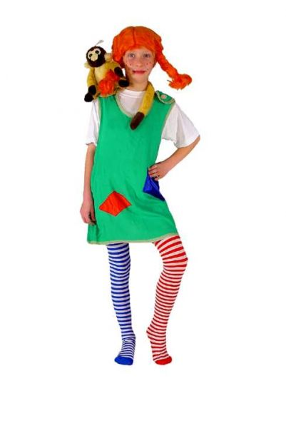
Viktoria

